Escola Municipal de Educação Básica Augustinho Marcon.
Catanduvas, novembro de 2020.
Diretora: Tatiana Bittencourt Menegat.
Assessora Técnica Pedagógica: Maristela Apª. Borella Baraúna.
Assessora Técnica Administrativa: Margarete Petter Dutra.
Professora: Gislaine Guindani.
Aluno(a):
Disciplina: PROSEDI
2º ano.

AULA 04- SEQUÊNCIA DIDÁTICA: ALFABETIZAÇÃO E MATEMÁTICA LÚDICA- 23/11/20 A 27/11/20

ESSA SEMANA VAMOS EXPLORAR AS PALAVRAS COM CH, NH E LH.

1° PASSO:
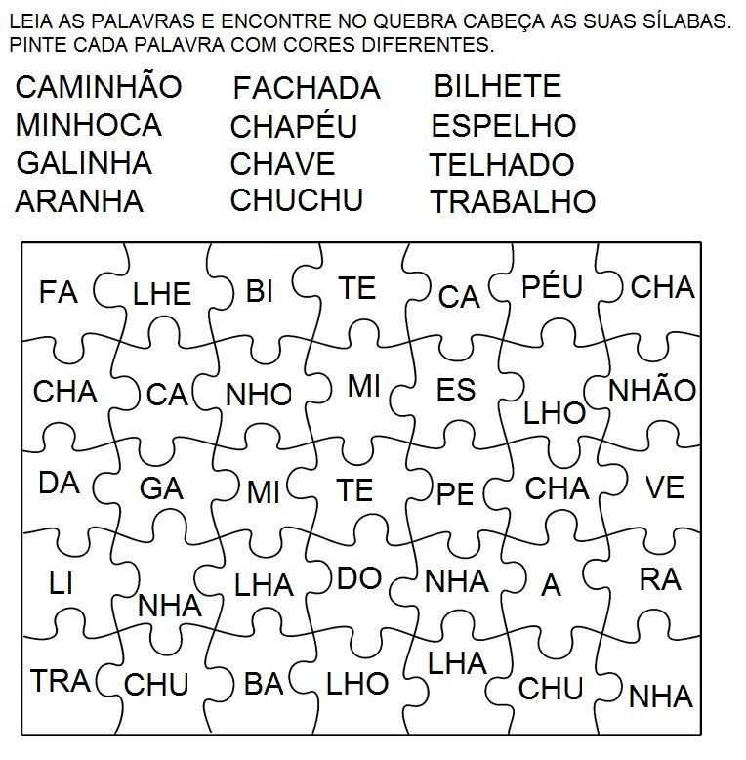

2° PASSO: LEIA O POEMA DE GILDA FIGUEIREDO PADILHA: BARQUINHO.
DEPOIS CIRCULE AS PALAVRA QUE TEM NH.
3° PASSO: VAMOS FAZER UM BARQUINHO DE PAPEL?
SEGUE O PASSO A PASSO:
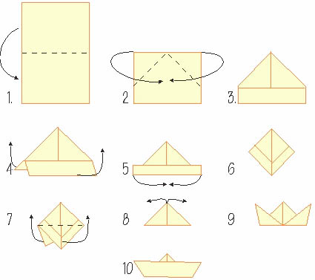
SEGUE O LINK DE COMO FAZER O BARQUINHO:
https://www.youtube.com/watch?v=06I_3asDAto

PARABÉNS PELA SUA DEDICAÇÃO!

BOA ATIVIDADE!

